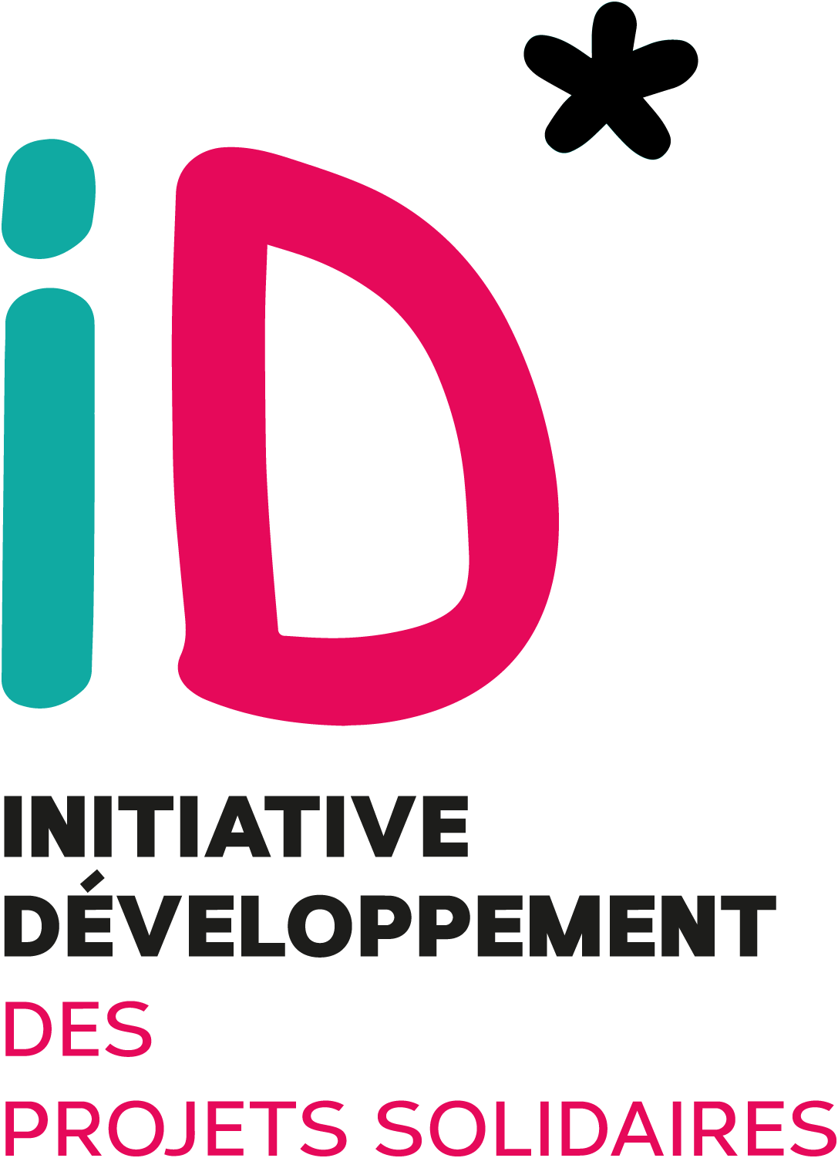
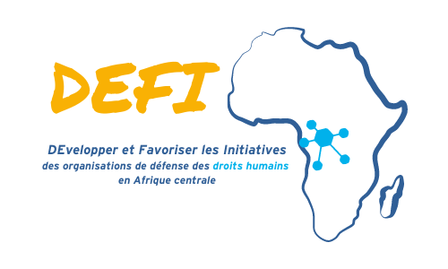


Projet DEFI – phase 3

Développer et Favoriser les Initiatives des organisations de défense des droits humains en Afrique centrale

Formulaire de demande de subvention
Appel à propositions DEFI/10/2021

Date limite de soumission des propositions : 17 décembre 2021

A renvoyer par mail à : p.cerdan@aedh.org , g.guichon@aedh.org, c.fabre@aedh.org et assistant@aedh.org

I / INFORMATIONS SUR LE DEMANDEUR (ET CO-DEMANDEUR(S)).
Le projet peut être porté par une organisation ou par un consortium de plusieurs organisations (trois maximum).
Nom de l’organisation cheffe de file : | Co-demandeur n°1 : | Co-demandeur n°2 :
Adresse : | Adresse : | Adresse :
Mail : | Mail : | Mail :
Site web : | Site web : | Site web :
Statut juridique et date de création : | Statut juridique et date de création : | Statut juridique et date de création :
Informations sur la personne responsable du projet :
- Nom :
- Prénom :
- Fonction :
- Téléphone :
- Mail :

Présentation de l’organisation (ou des organisations) :

- Organisation de la gouvernance interne :

- Précisez les différents organes de direction de votre organisation (conseil d’administration, bureau, comité de gestion, commission de contrôle, etc…), leurs attributions et leur fréquence de réunions.

- Précisez les noms et les fonctions des membres de chaque organe de direction (Ajoutez des lignes si nécessaire).

Nom et prénom | Nom de l’organisation | Fonction | Date de prise de fonction | Bénévole ou rémunéré

- Objectifs de l’organisation (ou des organisations) :
(Enumérez les objectifs de votre association sous forme de liste)

- L’approche genre de l’organisation (ou des organisations) :
(Décrivez la prise en compte du genre au sein de l’organisation et au sein des projets)

- DANS LE CADRE D’UN PROJET PORTÉ EN CONSORTIUM
(Présentez le consortium et décrivez dans quelles mesures les organisations qui composent le consortium sont complémentaires. Expliquez le mode de gouvernance au sein du consortium, sous forme de schéma si possible).

- DANS LE CADRE D’UN PROJET PORTÉ PAR UN RESEAU
(Présentez les éléments suivants :
- La liste des organisations membres
- Un schéma expliquant le mode de gouvernance/pilotage au sein réseau
- La date de constitution du réseau
- Les principales activités menées par le réseau
- La complémentarité des organisations constituant le réseau)

- Nombre d’employés et de bénévoles :
(Précisez les fonctions et le statut salarié ou bénévole. Ajoutez des lignes si nécessaire. A renseigner pour toutes les organisations du consortium).

Fonction | Bénévole ou rémunéré

Activités et projets réalisés par le demandeur au cours des 3 dernières années :

Ces informations sont essentielles pour évaluer votre capacité à mettre en œuvre le projet envisagé.
Veillez à être le plus précis possible notamment sur la description des activités et des résultats obtenus.
Ajoutez des lignes si nécessaire.
Pour les projets présentés en consortium, faites le même tableau pour chacune des organisations.

Nom du projet | Dates  de mise en œuvre | Budget  et nom des partenaires financiers | Activités  et résultats obtenus | Bénéficiaires

Interactions avec d’autres acteurs (locaux, nationaux ou internationaux) :

Décrivez vos liens avec les structures qui travaillent dans votre domaine d’action ou sur des thématiques similaires dans votre zone d’intervention.

Remplissez la colonne « Note » en référence aux notes suivantes :
0 = Absence de contact
1 = Contacts informels et irréguliers
2 = Bonne collaboration : contacts réguliers, concertation
3 = Très bonne collaboration : actions communes

Rajoutez des lignes si nécessaire.

Nom de la structure | Note (0 à 3)

Informations financières (demandeur principal seulement)

Indiquez le montant total du budget prévisionnel 2018 de votre organisation et les sources de financements prévues.
Les 3 derniers rapports financiers disponibles doivent être annexés au formulaire de demande de subvention.

Nom et coordonnées des partenaires financiers en cours et antérieurs :

Coordonnées bancaires de votre organisation

- Titulaire du compte :
- Numéro de compte :
- IBAN :
- Nom et adresse de la banque :
- Code SWIFT :

II / INFORMATIONS SUR LE PROJET

Définition des termes

Demandeur. Le demandeur est l’organisation que vous représentez et qui soumet une demande de subvention. En tant que demandeur, votre organisation est responsable, sur le plan juridique et opérationnel, de la conduite du projet.

Projet. Un projet est un ensemble cohérent d’activités, répondant à un besoin identifié et à un objectif précis. Il est mis en œuvre par votre organisation pour une durée déterminée.

Objectif. L’objectif est le résultat que votre organisation souhaite atteindre. Il doit être clairement et précisément identifié, réaliste, délimité dans le temps et dans l’espace.

Résultats attendus. Il s’agit de résultats concrets, qualitatifs et quantitatifs, qui doivent résulter de la mise en œuvre du projet.

Indicateurs de réalisation. Ce sont les outils dont vous vous dotez afin de suivre la mise en œuvre des activités, mesurer l’avancement du projet et évaluer la qualité des résultats atteints.

Plan d’action. Le plan d’action est un calendrier des activités que vous conduisez pendant la durée du projet.

Contexte

Décrivez les principaux enjeux en matière de droits et libertés fondamentales sur le territoire dans lequel sera mis en œuvre le projet.

Identifiez les besoins ou les problèmes existants et expliquez comment votre projet entend y répondre.

Indiquez si votre projet s’inscrit dans la continuité d’une action existante ou passée.

Objectifs du projet

Enoncez clairement et de manière détaillée les objectifs qualitatifs et quantitatifs de votre projet.
Démontrez le lien entre ces objectifs et le contexte présenté ci-dessus.

L’évaluation de votre projet se basera sur sa capacité à remplir ses objectifs. Veillez à être réaliste dans leur définition.
Attention à ne pas confondre objectifs et activités. Par exemple : organiser une formation n’est pas un objectif mais une activité.

Résultats attendus

Quels sont les résultats concrets (qualitatifs et quantitatifs) attendus de la mise en œuvre de votre projet ? Précisez pour chaque objectif les résultats attendus.

Activités (à compléter également dans le plan d’action) :

Quelles sont les activités prévues ?
Précisez le lien entre les résultats attendus et les activités prévues (pour chaque résultat attendu, décrivez la/les activités que vous prévoyez de réaliser)

Votre projet intègre-t-il une activité d’information-sensibilisation des populations ou une activité de plaidoyer auprès des autorités ? Dans le cas contraire, veuillez justifier la raison pour laquelle ces activités ne sont pas jugées opportunes.

Bénéficiaires et groupes cibles

Décrivez la situation initiale des bénéficiaires, les besoins identifiés, le nombre de personnes concernées, leur âge, leur(s) genre(s). Ces bénéficiaires ont-ils été consultés ou associés ? Si oui, comment ?

Réseau DEFI 3

Expliquez quel lien sera fait entre votre projet et le réseau DEFI 3 ? Comment vos organisations s’intègrent-elles au sein de la communauté DEFI 3 ?

Caractère innovant

Précisez la thématique prise en compte par votre projet. Cocher la case correspondante.

- Droits des femmes
- Droits des minorités sexuelles et de genre

Précisez si, et de quelle manière, votre projet présente un caractère innovant* ?

* On entend notamment par caractère innovant le fait pour un projet :
- de concerner des sujets sur lesquels les institutions et organisations nationales ou locales ne sont pas ou peu engagées ;
- de cibler des publics ou des régions (par exemple hors des grands centres urbains) peu touchés par des actions de promotion/défense des droits humains ;
- d'utiliser des méthodes ou des outils novateurs (notamment dans le domaine de la communication) ;
- de privilégier un mode d'intervention qui favorise l'émergence d'un leadership jeune et/ou féminin.

Moyens requis pour la mise en œuvre

Indiquez le matériel et les équipements nécessaires à la mise en œuvre du projet et justifiez leur utilité pour la réalisation des activités.

Indiquez la liste du personnel, à temps plein et temps partiel, qui travaillera sur le projet. (Ajoutez des lignes si nécessaire)

Nom et prénom  (organisation) | Fonction | Temps de travail total pour votre  organisation | Temps de travail dédié au projet | Bénévole ou rémunéré

Suivi et évaluation

Définissez vos indicateurs de suivi et d’évaluation de façon précise.
Décrivez votre méthode de suivi des activités mises en œuvre.

Exemples :
Exemple d’indicateur : au moins 20 cas de violation de droits sont assistés judiciairement par le biais d’un avocat.

Méthode de suivi : rapports d’activité, compte-rendu de monitoring et plaidoyer, procès-verbaux de procédures judiciaires, protocoles d’accords locaux avec des chefs coutumiers.

Durabilité

Comment envisagez-vous la poursuite de vos activités à la fin du financement ?

Budget prévisionnel : Complétez l’annexe 2.

Plan d’action : Complétez l’annexe 3.

Cadre logique : Compléter l’annexe 4.

Signature | Date et lieu
Signature | Nom et fonction du∙de la signataire

AVANT D’ENVOYER LA DEMANDE DE SUBVENTION, VEUILLEZ VÉRIFIER QUE CHACUN DES CRITÈRES SUIVANTS EST RESPECTÉ ET COCHEZ-LEZ

Intitulé de la proposition : | A compléter par le demandeur
Intitulé de la proposition : | Oui | Non
Eligibilité du demandeur
Le demandeur est une organisation non gouvernementale enregistrée auprès des autorités de son pays ou, à titre exceptionnel, une organisation non enregistrée si l’absence d’enregistrement officiel est justifiée par un motif légitime
Le demandeur est une organisation à but non lucratif
Le demandeur a au moins deux ans d’existence
Le demandeur est recommandé par une organisation reconnue
Le demandeur a son siège dans le pays ou la province où le projet sera mis en œuvre (Cameroun, Congo, Gabon, RDC)
Le demandeur est une organisation « émergente ou de taille modeste » (deux derniers budgets annuels réalisés inférieurs à 100 000 euros)
Eligibilité du projet
Le demandeur est directement chargé de la préparation et de la gestion du projet
Le projet répond à l’une des deux thématiques déterminées dans le présent appel à propositions
Le projet est mis en œuvre dans l’un des 4 pays ciblés par l’appel à propositions
L’action ne revêt pas de caractère politique et/ou religieux
L’action n’est pas exclusivement centrée sur la réinsertion sociale et professionnelle des victimes
La durée de l’action n’excède pas 20 mois
La contribution demandée ne dépasse pas 20 000 € maximum
L’action intègre une ou des activité(s) d’information-sensibilisation des populations et/ou une ou des activité(s) de plaidoyer.

